BỘ GIÁO DỤC VÀ ĐÀO TẠO

**TRƯỜNG ĐẠI HỌC NHA TRANG**

**KHOA CÔNG NGHỆ THÔNG TIN**

---🙢🕮🙠---



**BÁO CÁO ĐỒ ÁN MÔN HỌC**

**ĐỒ ÁN PHÁT TRIỂN ỨNG DỤNG WEB**

**ĐỀ TÀI:**

**XÂY DỰNG WEBSITE BÁN ĐIỆN MÁY HỢP PHONG**

GVHD: ThS. Mai Cường Thọ

SVTH: Trần Minh Trọng 61131402

Hồ Thị Huyền Mơ 61133960

Lớp : 61.CNTT-CLC

*Khánh Hòa, tháng 02/2022*

1. ĐỀ CƯƠNG SỰ ÁN
   1. Xác định đề tài , đơn vị chủ trì

* Tên dự án: Quản lý cửa hàng điện máy Hợp Phong
* Đơn vị chủ trì: Khoa Công Nghệ Thông Tin – Trường Đại học Nha Trang.
* Quản lý dự án: Trần Minh Trọng.
* Người thực hiện dự án: Trần Minh Trọng, Hồ Thị Huyền Mơ
* Ngày bắt đầu dự án: 01/10/2021
* Ngày kết thúc dự án:
* Ngày nghỉ:
* Lịch làm việc: Từ thứ 2 đến thứ 6 hàng tuần (8 giờ/ngày)
* Kinh phí của dự án: 68.000.000 đồng
  1. Tính cấp thiết của đề tài

Phát triển web dựa trên khảo sát tại địa điểm cụ thể và thông tin chi tiết có thể sử dụng để hỗ trợ xây dựng trang web hiệu quả và thực tiễn hơn.

Cùng với sự phát triển mạnh mẽ về thương mại điện tử cũng như nhu cầu mua sắm trực tuyến ngày càng cao. Cùng với đó có bộ phận quản lý giao hàng và hình thức thanh toán linh hoạt: hình thức thanh toán trực tuyến hoặc trực tiếp nên loại hình mua sắm trực tuyến lại khá trở nên thông dụng và tiện lợi. Thông qua website mọi người có thể truy cập để tìm kiếm, xem các thông tin sản phẩm hoặc mua sản phẩm ở mọi lúc mọi nơi mà không cần đến trực tiếp cửa hàng.

Có rất nhiều website bán hàng trực tuyến, tuy nhiên nó vẫn chưa sử dụng rộng rãi đối với các cửa hàng nhỏ, mang tính cá nhân, hộ gia đình. Vì vậy, việc lựa chọn đề tài “Xây dựng website quản lý cửa hàng điện máy Hợp Phong” không chỉ phát triển ở quy mô cho các cửa hàng nhỏ, lẻ mà còn áp dụng được cho các cửa hàng kinh doanh lớn.

Vì vậy, việc xây dựng một phần mềm hoàn chỉnh, đáp ứng yêu cầu tiêu dùng nói chung và yêu cầu kinh doanh phát triển nói riêng là điều cần thiết.

* 1. Mục tiêu, phạm vi dự án
     1. Mục tiêu

Xây dựng dược website cho cửa hàng điện máy “Hợp Phong” với đầy đủ tính năng, ứng dụng và quản lý cửa hàng kinh doanh thời gian nhằm tăng lợi nhuận cửa hàng góp phần thêm quy mô quảng bá sâu rộng những thương hiệu thời trang nổi tiếng đến với mọi người đồng thời giúp cửa hàng đạt doanh số tiêu thụ cao trong lĩnh vực điện tử.

Dự kiến lập trình phần mềm “Website quản lý cửa hàng điện máy Hợp Phong” đạt được các mục tiêu chính sau:

* Xây dựng phần mềm đáp ứng các yêu cầu quảng bá sản phẩm, quản lý các hoạt động kinh doanh của cửa hàng.
* Xây dựng phần mềm dựa trên những tiêu chí khoa học của ngành công nghệ phần mềm, đảm bảo phần mềm có chất lượng tốt, hoạt động ổn định trong thời gian dài hạn.
* Sử dụng chi phí xây dựng phần mềm một cách hiệu quả, tiết kiệm.
  + 1. Phạm vi
* Về nội dung: Xây dựng được website cho các cửa hàng mang tính cá nhân, hộ gia đình. Và có thể phát triển lên các cửa hàng, đại lý có quy mô kinh doanh lớn hơn.
* Về không gian: Doanh nghiệp kinh doanh thời trang.
* Về thời gian: đề tài được thực hiện trong 2 tháng tính từ ngày 01/10/2021.
  1. Dự toán và lịch trình
     1. Dự kiến tiến trình triển khai:
* Xây dựng đề án khả thi: 3 ngày
* Phân tích yêu cầu hệ thống: 10 ngày
* Thiết kế hệ thống: 13 ngày
* Xây dựng phần mềm:  30 ngày
* Kiểm thử: 20 ngày
* Đào tạo, chuyển giao: 3 ngày
* Bảo trì: 1 năm
  + 1. Dự kiến kinh phí:
* Cơ sở dự toán: 61.800.000 VND
* Chi tiết kinh phí giải trình theo phụ lục sau:

|  |  |  |
| --- | --- | --- |
| **STT** | **Đối tượng cần chi** | **Chi phí** |
| 1 | Lương nhân viên | 38.800.000 VNĐ |
| 2 | Hosting & Domain | 3.000.000 VNĐ |
| 3 | Đào tạo, văn phòng | 5.000.000 VNĐ |
| 4 | Kinh phí quản lý (tư vấn, giám sát, nghiệm thu. bảo trì) | 5.000.000 VNĐ |
| 5 | Dự trù | 10.000.000 VNĐ |

* 1. Kết luận

Hiện nay, cùng với sự phát triển của công nghệ, việc quản lý cửa hàng thời trang trở nên dễ dàng hơn, nâng cao hiệu quả công việc. Xây dựng phần mềm quản lý cửa hàng thời trang giúp khách hàng có thể sử dụng phần mềm và quản lý hoạt động cửa hàng từ xa thông qua Internet mà không cần phải có mặt tại cửa hàng.

1. PHÂN TÍCH VÀ THIẾT KẾ HỆ THỐNG THÔNG TIN
   1. Phân tích hệ thống
      1. Yêu cầu bài toán đặt ra

* Nghiên cứu việc quản lý bán hàng tại cửa hàng điện máy Hợp Phong.
* Phát triển ứng dụng công nghệ thông tin vào hệ thống quản lý bán hàng của cửa hàng.
  + - 1. Về phạm vi:
* Nội dung :Phương thức quản lý và Phương pháp thiết kế phần mềm bán hàng tại cửa hàng điện máy Hợp Phong.
* Về không gian: cửa hàng điện máy hợp Phong, số 280 đường 23/10, P.Ngọc Hiệp, TP.Nha Trang, T.Khánh Hòa.
* Phân tích bài toán quản lý bán hàng nói chung và quản lý bán hàng của cửa hàng điện máy Hợp Phong nói riêng, để từ đó làm cơ sở để thiết kế và lập trình phần mềm hỗ trợ bán hàng của cửa hàng.
* Cửa hàng có những yêu cầu về website như sau:
  + - 1. Quản trị :
* Người quản lý cửa hàng cập nhật danh sách.
* Cập nhật thông tin thiết bị điẹn máy và đồ gia dụng cửa hàng đã nhập.
* Cập nhật, xác nhận các đơn hàng.
  + - 1. Nhập hàng:
* Hàng hóa được nhập từ các nhà cung cấp theo đơn vị sản xuất và các xưởng gia dụng.
* Khi nập về được người quản lý ghi lại vào sổ số lượng cũng như thông tin về lượng thiết bị được nhập về
  + - 1. Đặt hàng:

Khách hàng có thể tham quan website, xem cũng như lựa chọn mặt hàng mình thích. Nếu mua hàng khách đăng nhập tài khoản để tiến hành đặt hàng, chưa có tài khoản thì khách hàng phải đăng ký tài khoản rồi tiến hành đăng nhập tạo khoản được tạo. Khi thay đổi ý định không muốn mua nữa, có thể xóa mặt hàng ra khỏi giỏ. Đặt hành thành công hàng sẽ được giao cho khách hàng.

* + - 1. Bán hàng:

- Hàng ngày, người quản lý cửa hàng kiểm tra các đơn hàng được đặt và giao các đơn hàng hợp lệ cho bộ phận bán hàng. Nhân viên bộ phận bán hàng tiếp nhận đơn hàng và phiếu xuất kho giao cho nhân viên giao hàng. Nhân viên giao hàng nhận đơn hàng, tiếp đó gửi hóa đơn cho khách và nhận tiền. Nhân viên giao lại hóa đơn và tiền đã nhận từ khách hàng cho bộ phận bán hàng. Nếu giao hàng không thành công, nhân viên giao hàng sẽ báo cáo lại cho bộ phận bán hàng và trả lại hàng.

* + 1. Phân tích bài toán
       1. Đối tượng sử dụng

Có 3 đối tượng sử dụng:

* Khách hàng: là những người xem sản phẩm, thông tin chi tiết về thiết bị nhưng chưa đăng ký thành viên.
* Thành viên: là những ngừời đã đăng ký vào hệ thống, có tài khoản đăng nhập vào hệ thống để cấp quyền xem hafng, chọn mặt hàng cũng như thay đổi thông tin cá nhân và thông tin về tài khoản các nhân cùng một số chức năng khác.
* Người quản trị: Người được cấp toàn quyền trong việc kiểm soát và quản trị hệ thống website.
  + - 1. Hoạt động của từng đối tượng:

Khách vãng lai:

* Tìm kiếm thông tin về sản phẩm, thiết bị điẹn máy mình quan tâm.
* Đăng ký thành viên hệ thống.
* Xem thông tin chi tiết và hình ảnh về sản phẩm.

Thành viên:

* Đăng nhập và thoát khỏi hệ thống.
* Thay đổi thông tin cá nhân.
* Lấy lại mật khẩu khi đã quên mật khẩu.
* Tìm kiếm và xem thông tin chi tiết về sản phẩm.
* Đặt hàng, xme giỏ hàng và thanh toán.

Người quản trị:

1. Quản lý thành viên

* Tìm thành viên.
* Thêm thành viên .
* Xóa thành viên .

1. Quản lý sản phẩm

* Tìm kiếm sản phẩm .
* Thêm sản phẩm.
* Xóa sản phẩm.
  + 1. Chức năng của phần mềm:
       1. Quản lý tài khoản:
* Mô tả: Người sử dụng cập nhật tài khoản, mật khẩu của mình(Thêm, sửa, xóa).
* Người sử dụng: Bất kỳ.
  + - 1. Quản lý mặt hàng:
* Mô tả: Cập nhập tình trạng sản phẩm(thêm, xóa sửa)
* Người sử dụng: Nhân viên quản lý.
* Xem sản phẩm: bất kỳ.
  + - 1. Quản lý hóa đơn:
* Mô tả: Phương thức thanh toán, thông tin người đặt mua, sản phẩm đặt mua, phương thức vận chuyển, ngày thanh toán, ngày nhận hàng.
* Người sử dụng: Nhân viên thu ngân.
* Xem thông tin đã đặt hàng: bất kỳ.
  + - 1. Quản lý tin tức sự kiện:
* Mô tả: Thêm xóa sửa các tin tức, chương trình khuyến mãi và sự kiện, hoạt động của cửa hàng.
* Người dùng: Nhân viên quản lý.
* Xem tin tức, sự kiện: bất kỳ ai.
  + - 1. Sao lưu và phục hồi dữ liệu.
* Mô tả: phục hồi cập nhật các sản phẩm, thông tin khách hàng…, nếu có sự yêu cầu của khách hàng.
* Người dùng: Quản trị viên
  + - 1. Chức năng hệ thống:
* Đăng ký, đăng nhập.
* Cấu hình website.
* Sửa lỗi của quản trị viên.
  + - 1. Các yêu cầu phi chức năng:
* Đối với người dùng: Giao diện thân thiện dễ sử dụng, có hiệu quả, hỗ trợ ngôn ngữ sử dụng là tiếng Việt phù hợp với nghiệp vụ.
* Hệ thống vận hành trên các thiết bị có kết nối internet.
* Giao diện bắt mắt với khách hàng và dễ sử dụng đối với nhân viên.
* Đảm bảo về vấn đề bảo mật dữ liệu.
  1. Thiết kế hệ thống
     1. Thiết kế mô hình
        1. Mô hình BFD

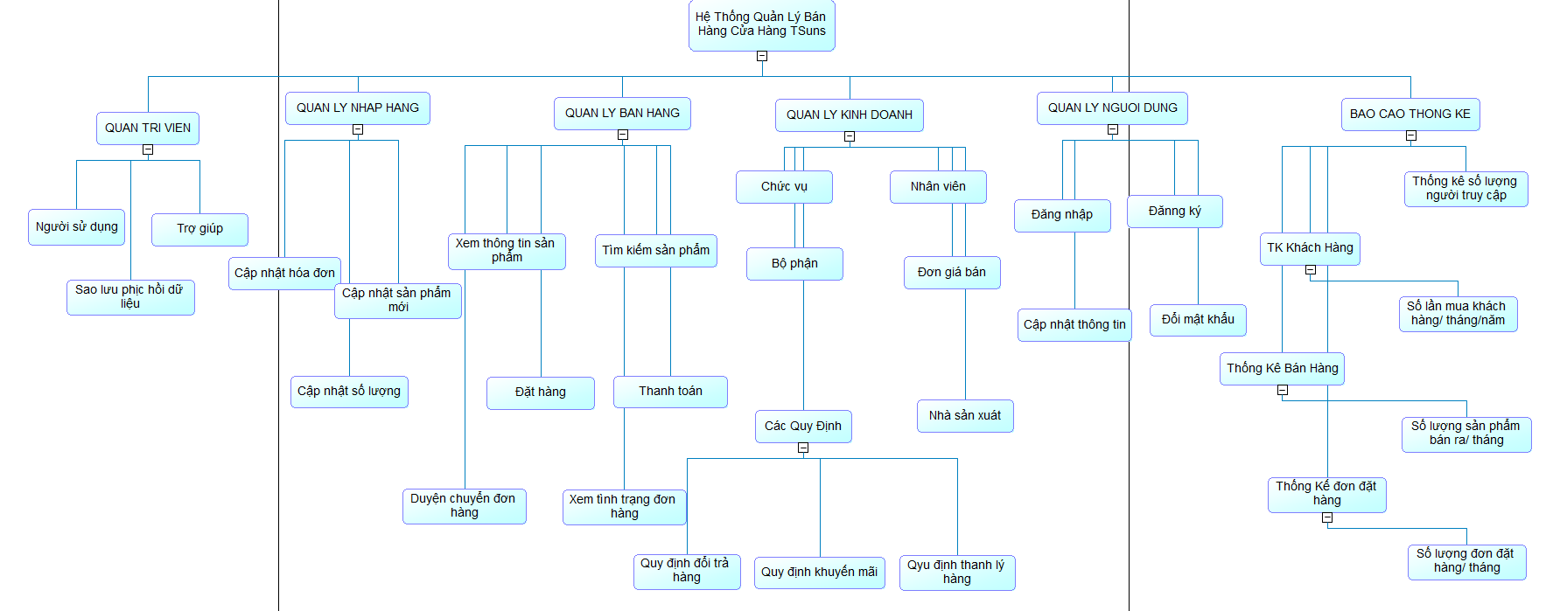

Mô hình BFD quản lý cửa hàng điện máy

* + - 1. Mô hình DFD

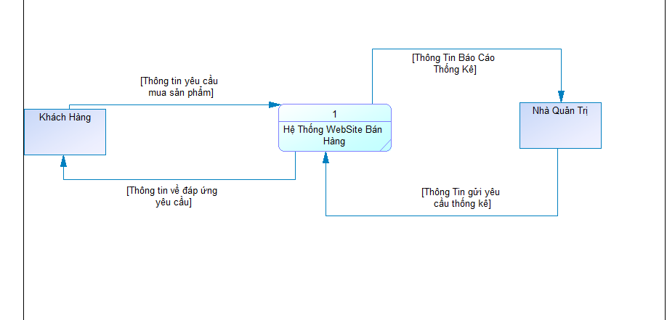

DFD mức đỉnh

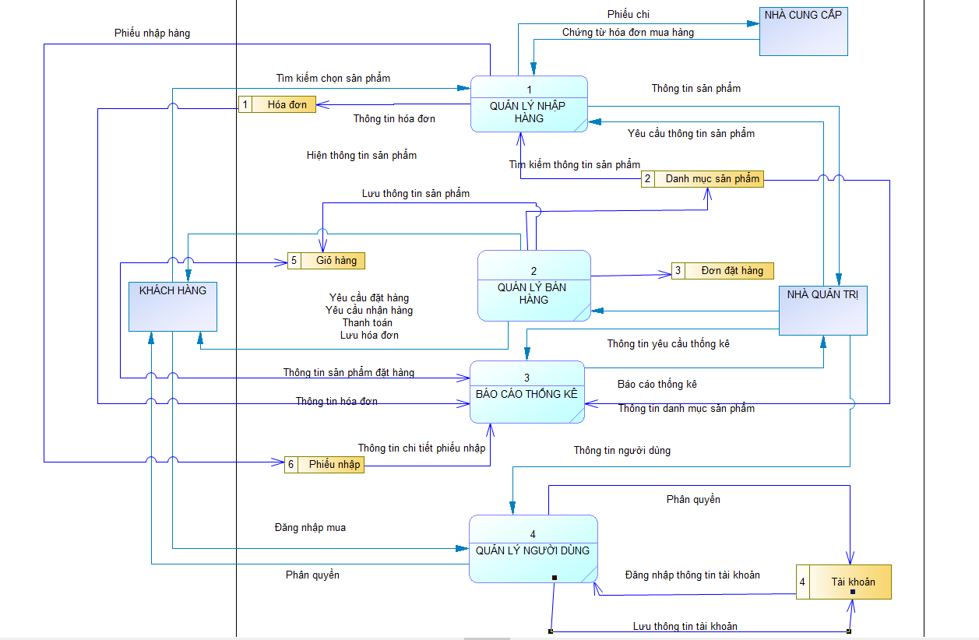

DFD Ngữ cảnh

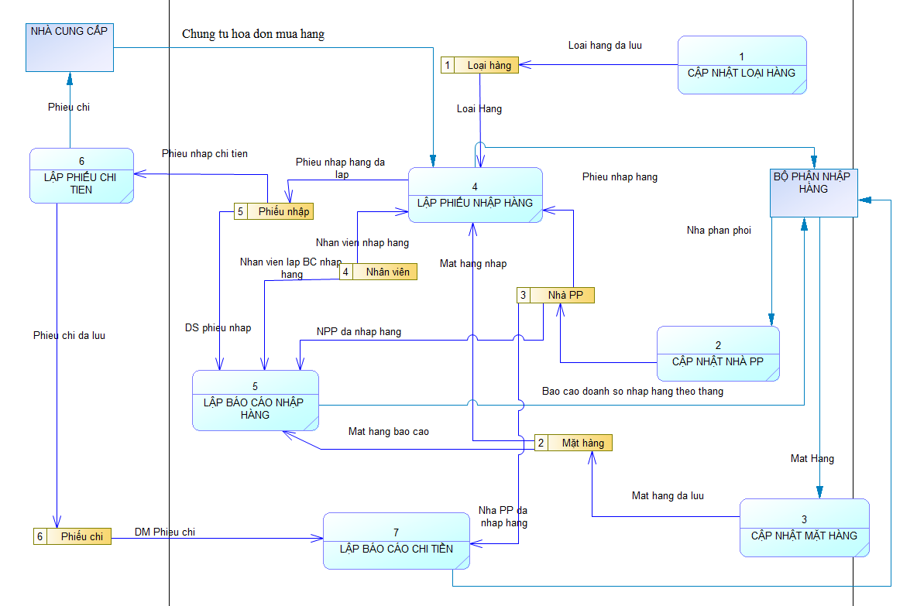

DFD mức 1 ô sử lý 1 quản lý nhập hàng

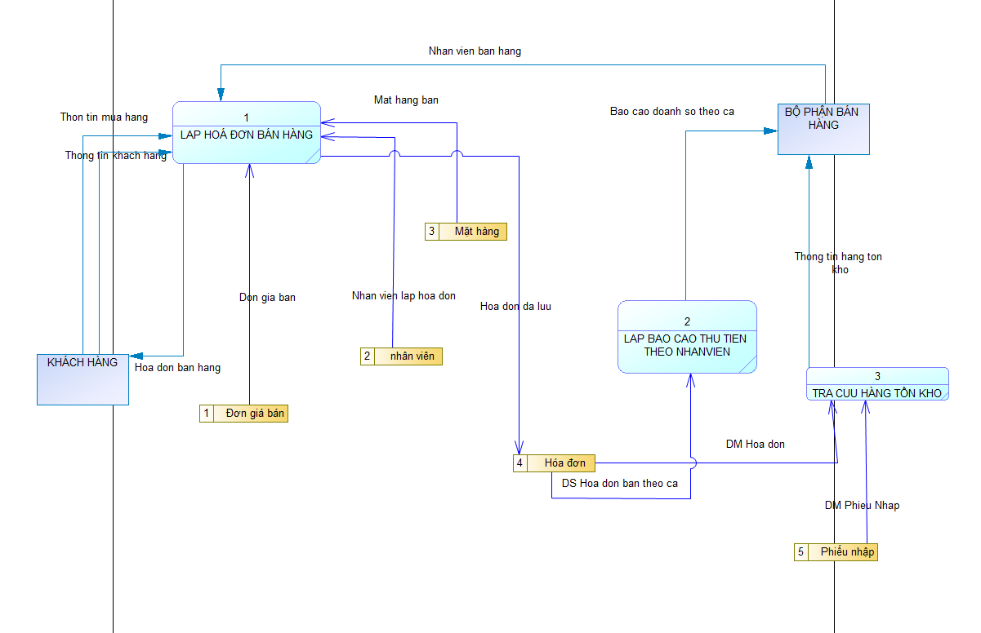

DFD mức 1 ô sử lý 2 quản lý bán hàng

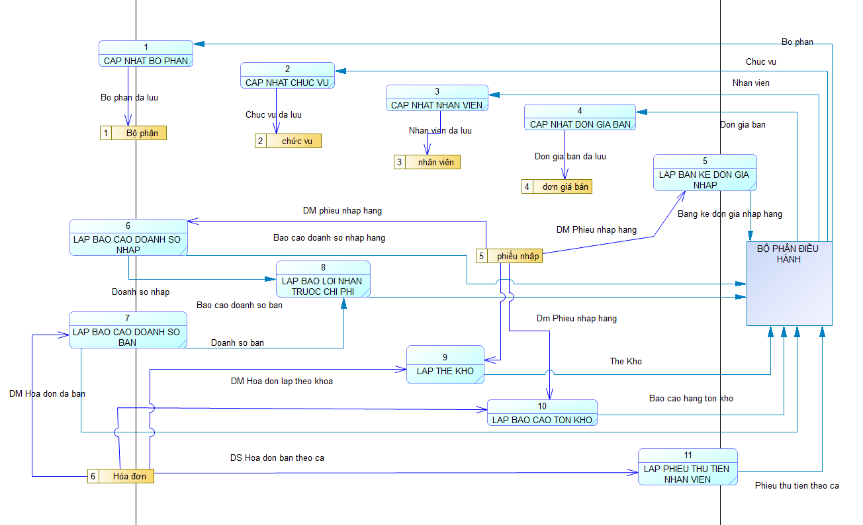

DFD mức 1 ô sử lý 3 quản lý hoạt động kinh doanh

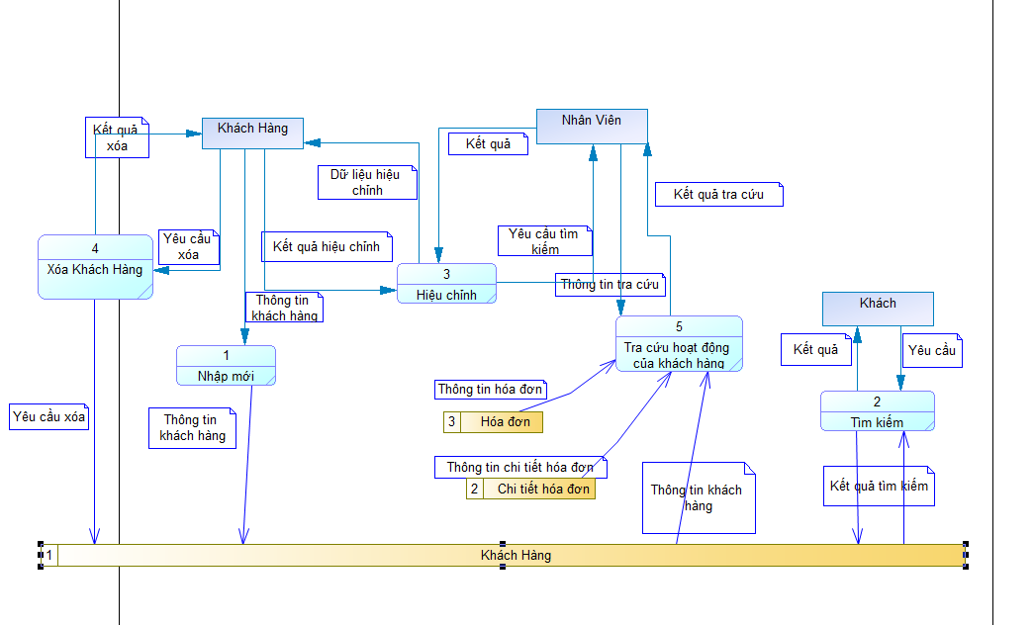

DFD mức 1 ô sử lý 4 Quản lý khách hàng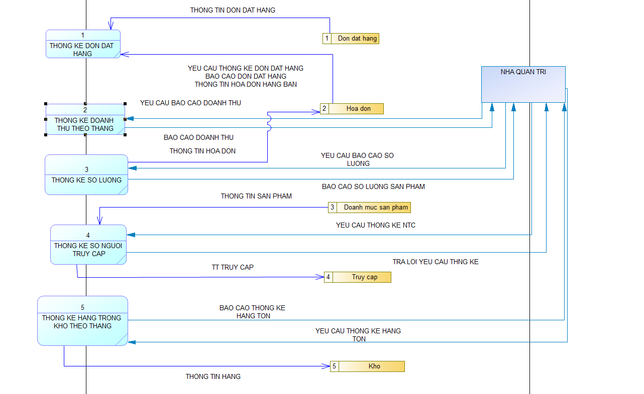

Mô hình DFD cho chức năng Báo Cáo Thống Kê